2 خط فاصله

عنوان مقاله (فونت بي‌نازنين 16 سیاه وسط چين و حداکثر 12 کلمه)

نویسنده اول (نام و نام خانوادگی)
نویسنده دوم (فونت بي‌نازنين 12 سیاه وسط چين)
2 خط فاصله

چکیده(فونت بی نازنین 12 سیاه)
چکیده در حداکثر 150 تا 200 کلمه با فونت بي‌نازنين 12 معمولی تایپ شود. ساختار چکیده شامل موارد زیر باشد.
اهمیت و ضرورت پژوهش، بیان مسئله، هدف یا سوال پژوهش، روش تحقیق، اشاره ای به اهم نتایج

...
...
...

کلمات کلیدی: پنج تا هفت واژه کليدي مرتبط با مقاله كه‌ با‌ كاما از هم‌ جدا شده‌ باشند (فونت بي‌نازنين 10 سیاه).

----- 2 line Space

INSTRUCTIONS FOR AUTHORS (Paper Title in Times New Roman 14 pt. Bold)
Author's name¹,
Co-author's name² (Times New Roman, 10pt)

ABSTRACT (Times New Roman, 12pt, Bold)

The abstract is a brief (150-200 words) synopsis of your paper. Times New Roman 11pt.
...
...
...
...
...
...
...
..
...

Key Words: word, word, word,... (at least 5 words or phrases, Times New Roman, 11pt, Bold)

¹. Author's affiliation (Times New Roman, 10pt , Italic ). (Email)
². Co-Author's affiliation (Times New Roman, 10pt , Italic ). (Email)
For Example: Department of Architecture, ST.C., Islamic Azad University, Tehran, Iran. (J-mousavi@iau.ac.ir)

1. مقدمه (عناوین اصلی با فونت بی نازنین 14 ضخیم)
مقدمه شامل بیان مسئله، اهمیت و ضرورت و هدف پژوهش باشد. بیان مسئله از زبان نویسنده بیان شود در حالی که اهمیت و ضرورت مسئله می تواند با ارجاع به ریفرنس های دیگر تبیین شود. مقدمه با فونت بي‌نازنين 12 معمولی تایپ شود. قبل از هر عنوان یک فاصله درج شود.

2. پیشینه و مبانی نظری
پیشینه و مبانی نظری بطور خلاصه و همراه با ریفرنس دهی و ارجاع متن دقیق باشد و با فونت بي‌نازنين 12 معمولی تایپ شود. ضمایر در قالب سوم شخص بیان شده باشند.
مقاله قابل فهم باشد و توالی مطالب و انسجام ساختاری در آن رعایت شده باشد.
کل تعداد کلمات مقاله در حدود 5000 تا 6000 کلمه باشد.

2-2. عناوین فرعی با فونت بی نازنین 12 ضخیم
پاورقی
در صورت نياز به درج پاورقی همة‌ موارد فارسي و به صورت راست‌چين با قلم ب.نازنین و اندازة pt.11 و زيرنويسهاي لاتين به صورت چپ‌چين با قلم Times New Roman اندازة pt. 9 نوشته شوند.
شكل‌ها در داخل متن و در جايي كه به آنها ارجاع داده میشود، به صورت وسط چین درج گردند. هر شكل با يك سطر خالي فاصله از متن ماقبل و مابعد (فاصله پس از عنوان شکل) آن قرار گیرد. توضیح شکل در زیر شکل و بصورت وسط چین باشد.
اگر شکل ها داراي مرجع هستند بايد ارجاع متن به صورت (نویسنده، تاریخ: ص) در انتهای عنوان شکل ها ذكر شود.
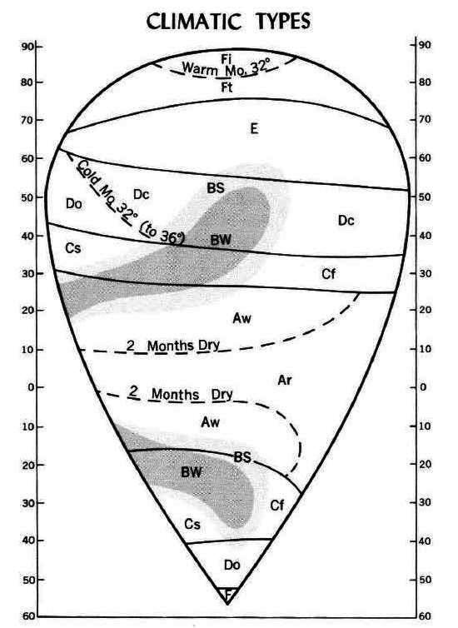

شکل شماره 1- فونت بی نازنین 11 ضخیم (Trewartha, 1968: 240)

3. روش تحقیق
در روش تحقیق، مراحل تحقیق و روش های جمع آوری و تحلیل یافته ها به وضوح بیان شده باشد. میتوان از نمودارهایی برای شرح روش تحقیق استفاده کرد. و با فونت بي‌نازنين 12 معمولی تایپ شود.
4. یافته ها و بحث
بخش یافته ها شامل بحث و تحلیل پیرامون یافته ها نیز باشد. این بخش بدنه اصلی تحقیق است و لازم است که بخش اصلی مقاله را در بر بگیرد. این بخش معمولا به قلم خود نویسنده است و نباید (به غیر از موارد ضروری و خاص) ارجاع متن داشته باشد و با فونت بي‌نازنين 12 معمولی تایپ شود.
جداول باید در اولين مکان ممکن پس از اولين اشاره به آنها در متن قرار گيرند. در مقاله از تصاویر و نمودارها و جداول متناسب با موضوع و محتوای مقاله استفاده شده باشد. تصاویر و جداول دارای شماره، عنوان، ریفرنس و ارجاع متن و توضیح در متن باشند.
هر جدول با يك سطر خالي فاصله از متن ماقبل (قبل از عنوان) و مابعد آن قرار گيرد. اگر جداول داراي مرجع هستند، بايد ارجاع متن به صورت (نویسنده، تاریخ: ص) در انتهای عنوان جداول ذكر شود. نوع و ضخامت خط و فونت و ضخامت قلم مانند نمونه باشد.

جدول1- عنوان جدول با فونت بی نازنین 11 ضخیم (نویسنده، تاریخ: ص)
سر تیترها بی نازنین 11 ضخیم |  |  | سر تیترها بی نازنین 11 ضخیم |  | سر تیترها بی نازنین 11 ضخیم
A | سر تیترها بی نازنین 11 ضخیم | داخل جدول فونت بی نازنین 11 معمولی | Ar |  | داخل جدول فونت بی نازنین 11 معمولی
A | سر تیترها بی نازنین 11 ضخیم | داخل جدول فونت بی نازنین 11 معمولی | Aw | Times New Roman, 10 pt
A | سر تیترها بی نازنین 11 ضخیم | داخل جدول فونت بی نازنین 11 معمولی | As
B | سر تیترها بی نازنین 11 ضخیم | داخل جدول فونت بی نازنین 11 معمولی | Cf | Times New Roman, 10 pt | داخل جدول فونت بی نازنین 11 معمولی
B | سر تیترها بی نازنین 11 ضخیم | داخل جدول فونت بی نازنین 11 معمولی | Cw
B | سر تیترها بی نازنین 11 ضخیم | داخل جدول فونت بی نازنین 11 معمولی | Cs

5. نتیجه گیری
وجود بخش نتيجه‌گيري پس از متن اصلي مقاله الزامي است (فونت بی نازنین 12 معمولی). نتیجه گیری مختصر و به وضوح به نتایج نوآورانه پژوهش اشاره کرده باشد.

6. فهرست ماخذ
کلیه منابع اشاره شده در متن باید در فهرست مراجع آورده شود و بالعکس کلیه مراجع فهرست شده باید در متن مورد استفاده و اشاره قرار گرفته باشد. ترتیب فهرست منابع به ترتیب الفبایی از حروف الفبای نام خانوادگی نویسنده (یا سازمان مربوطه) و بر اساس الگوی زیر ارائه شود. از ذکر شماره ردیف کنار منابع خودداری شود.
برای منابعی که 2 نویسنده دارند، نام خانوادگی هر دو نویسنده در متن آورده شود.مثلاً: (نویسنده1 و نویسنده2، 2012 :ص). در صورتیکه تعداد نویسندگان بیشتر از دو نفر باشد، از عبارت و همکاران استفاده شود. مثلاً: (نویسنده1 و همکاران، 2012: ص). برای منابع غیر فارسی نیز همین الگو حفظ شود (first auther et al., date: p.) & (first auther, second auther, date: p.).
منابع اینترنتی در متن مقاله به صورت آدرس کامل (url) و در پاورقی آورده میشوند و نیازی به ذکر آن در بخش مراجع نیست.
منابع فارسی با قلم بی نازنین 11 معمولی و منابع لاتین با قلم Times New Roman 10 pt.

- حجت، ع. (1390). سنت و بدعت در آموزش معماری. تهران: انتشارات دانشگاه تهران.
- جعفری، ع. (1389). اندیشه های پیتر بوردیو. مطالعات جامعه شناختی، 17(7)، 25-48.
- Bolin, R., & Stanford, L. (1991). Shelter, housing and recovery: A comparison of U.S. disasters. Disasters, 15(1), 24–34.
- Frampton, K. (2006). Modern Architecture: A Critical History (3rd ed.). London: Thames & Hudson.

آدرس نویسنده اول شامل: گروه علمی، نام واحد، نام دانشگاه، نام شهر، نام کشور (فونت بي‌نازنين 10 معمولی راست چين). (ایمیل نویسنده اول)
آدرس نویسنده دوم شامل: گروه علمی، نام واحد، نام دانشگاه، نام شهر، نام کشور (فونت بي‌نازنين 10 معمولی راست چين). (ایمیل نویسنده دوم) برای مثال: گروه معماری، واحد تهران جنوب، دانشگاه آزاد اسلامی، تهران، ایران. (J-mousavi@iau.ac.ir)
footnote
پاورقی
https://z-lib.is/book/sustainable-architecture-and-urban-development

